1. Abrimos he introducimos la url en el navegador.

2. El navegador va a nuestro servido DNS y encuentra la dirección del servidor donde esta ubicado el sitio web , con su correspondiente IP.

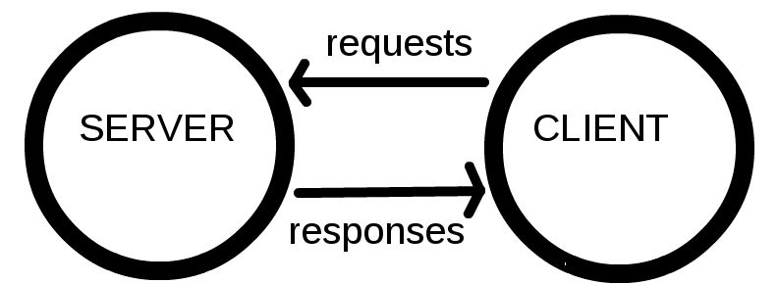

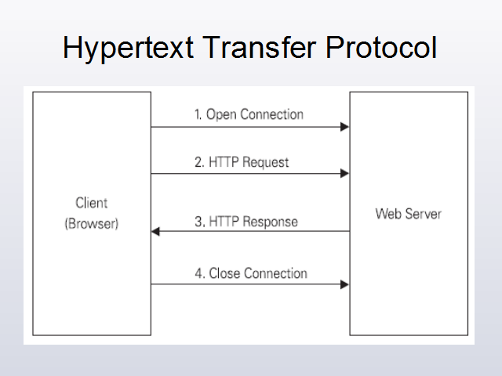3. El navegador envía un mensaje de petición HTTP al servidor, pidiéndole que envíe una copia de la página web al cliente, usando como canal de conexión a Internet el protocolo de TCP/IP.

4. Si el navegador aprueba la solicitud del cliente, el servidor enviara al cliente un mensaje ”200 OK”, queriendo decir que tienes acceso al sitio web al que pide solicitud y comienza a enviarte archivos de la página web al navegador. El navegador reúne todos los archivos ,forma la página web y te lo muestra.

